**Αθήνα:** 08.02.2021

**ΑΝΑΚΟΙΝΩΣΗ**

**Τα Νέα της ΕΣΑμεΑ Σ03Ε17**

Πλούσιο το επεισόδιο του Σαββάτου 6/2, όπως προβλήθηκε από το Κανάλι της Βουλής, αφού περιείχε νέα από την Κυστική Ίνωση, τις Σπάνιες Παθήσεις, από τον Δήμο Θεσσαλονίκης και άλλα πολλά... #Τα_Νέα_της_ΕΣΑμεΑ και στο youtube και καλή μας θέαση!

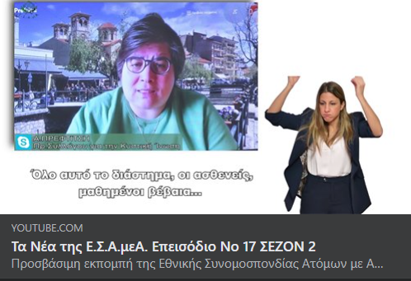

Τώρα μπορείτε να ενημερωθείτε για όλες τις εξελίξεις στο χώρο της Αναπηρίας στην ιστοσελίδα της Ε.Σ.Α.μεΑ.: [www.esaea.gr](http://www.esaea.gr/) ή [www.esamea.gr](http://www.esamea.gr/).

|  |  |
| --- | --- |
| Λογότυπο προσβάσιμου εγγράφου MS Word (*.docx) | **Προσβάσιμο αρχείο Microsoft Word (*.docx)**  Το παρόν αρχείο ελέγχθηκε με το εργαλείο ***Microsoft Accessibility Checker*** και δε βρέθηκαν θέματα προσβασιμότητας. Τα άτομα με αναπηρία δε θα αντιμετωπίζουν δυσκολίες στην ανάγνωσή του. |